Formulaire de proposition de communication – SfaxForward
Workshop 1 : 08-09 Février 2021

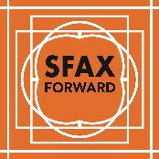
Le formulaire de proposition de communication est à envoyer avant le 15 janvier 2021 à l’adresse suivante : sfaxforward@gmail.com

1. Informations personnelles :
Nom, Prénom :
Institution de rattachement :
Laboratoire :
Discipline :
Statut / Fonction :
Mail de contact :

2. Titre de la communication :

3. Résumé de la communication en quelques lignes :

